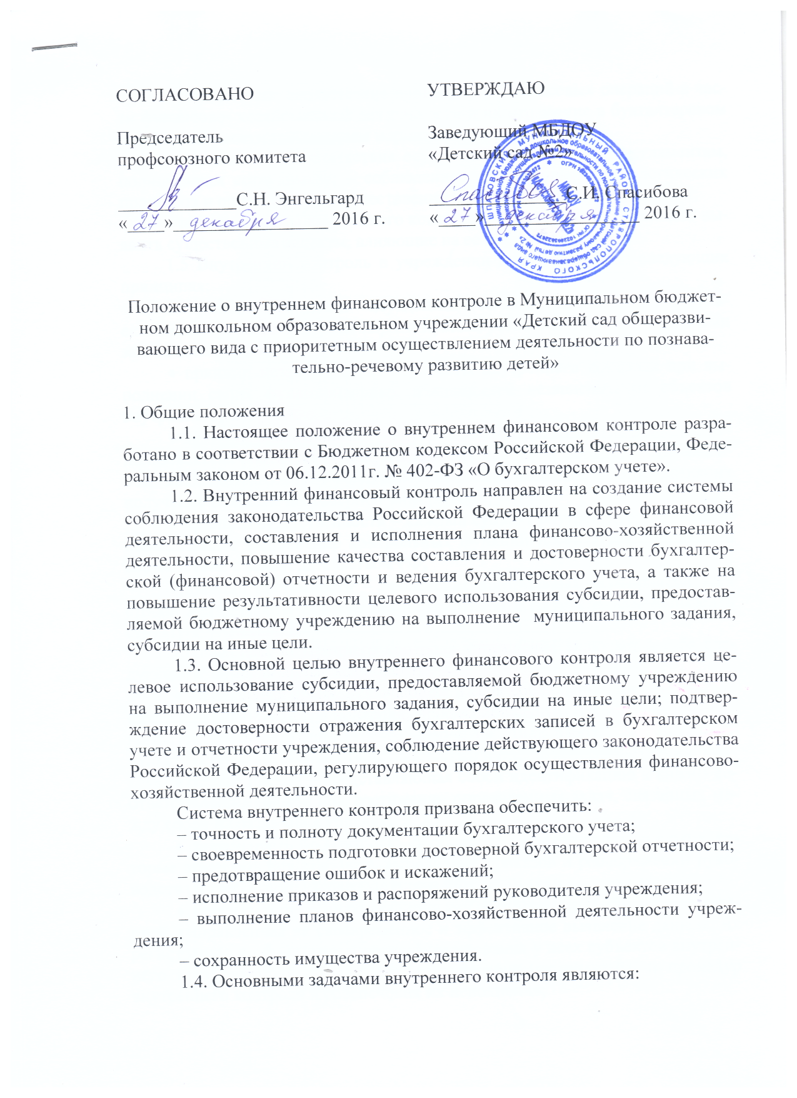
- установление соответствия проводимых финансовых операций в части финансово- хозяйственной деятельности и их отражение в бухгалтерском учете и отчетности требованиям нормативных правовых актов;
– установление соответствия осуществляемых операций регламентам, полномочиям сотрудников; – соблюдение установленных технологических процессов и операций при осуществлении функциональной деятельности;
– анализ системы внутреннего контроля учреждения, позволяющий выявить существенные аспекты, влияющие на ее эффективность.
1.5 Внутренний контроль в учреждении основывается на следующих принципах:
• принцип законности – неуклонное и точное соблюдение всеми субъектами внутреннего контроля норм и правил, установленных нормативными законодательством РФ;
• принцип независимости – субъекты внутреннего контроля при выполнении своих функциональных обязанностей независимы от объектов внутреннего контроля;
• принцип объективности – внутренний контроль осуществляется с использованием фактических документальных данных в порядке, установленном законодательством РФ, путем применения методов, обеспечивающих получение полной и достоверной информации;
• принцип ответственности – каждый субъект внутреннего контроля за ненадлежащее выполнение контрольных функций несет ответственность в соответствии с законодательством РФ;
•принцип системности – проведение контрольных мероприятий всех сторон деятельности объекта внутреннего контроля и его взаимосвязей в структуре управления.
1.6. Система внутреннего контроля учреждения включает в себя следующие взаимосвязанные компоненты:
• контрольная среда, включающая в себя соблюдение принципов осуществления финансового контроля, профессиональную и коммуникативную компетентность сотрудников учреждения, их стиль работы, организационную структуру, наделение ответственностью и полномочиями;
• оценка рисков – представляющая собой идентификацию и анализ соответствующих рисков при достижении определенных задач, связанных между собой на различных уровнях;
• деятельность по контролю, обобщающая политику и процедуры, которые помогают гарантировать выполнение приказов и распоряжений руководства и требований законодательства РФ;
• деятельность по информационному обеспечению и обмену информацией, направленная на своевременное и эффективное выявление данных, их регистрацию и обмен ими, в целях формирования у всех субъектов внутреннего контроля понимания принятых в учреждении политики и процедур внутреннего контроля и обеспечения их исполнения;
• мониторинг системы внутреннего контроля – процесс, включающий в себя функции управления и надзора, во время которого оценивается качество работы системы внутреннего контроля.

2. Организация внутреннего финансового контроля.
2.1. Внутренний финансовый контроль в учреждении осуществляется в следующих формах:
предварительный контроль. Он осуществляется до начала совершения¬ хозяйственной операции. Позволяет определить, насколько целесообразной и правомерной будет та или иная операция. Предварительный контроль осуществляет руководитель учреждения, главный бухгалтер;
текущий контроль. Это проведение повседневного анализа соблюдения процедур¬ исполнения бюджета (плана), ведения бухгалтерского учета, осуществление мониторингов расходования целевых средств по назначению, оценка эффективности и результативности их расходования. Ведение текущего контроля осуществляется на постоянной основе главный бухгалтер;
последующий контроль. Он проводится по итогам совершения хозяйственных операций. Осуществляется путем анализа и проверки бухгалтерской документации и отчетности, проведения инвентаризаций и иных необходимых процедур.
2.2. Предварительный и текущий контроль осуществляется сотрудниками учреждения методом самоконтроля в соответствии с полномочиями, определенными организационно-распорядительными документами учреждения.
2.3. Последующий контроль осуществляется путем проведения как плановых, так и внеплановых проверок.
Плановые проверки проводятся с определенной периодичностью, а также перед составлением бухгалтерской отчетности. Основными объектами плановой проверки являются:
• соблюдение законодательства РФ, регулирующего порядок ведения бухгалтерского учета и норм учетной политики;
• правильность и своевременность отражения всех хозяйственных операций в бухгалтерском учете;
• полнота и правильность документального оформления операций;
• своевременность и полнота проведения инвентаризаций;• достоверность отчетности.
Внеплановые проверки осуществляются по отдельному приказу руководителя. В ходе проведения внеплановой проверки осуществляется контроль по вопросам, в отношении которых есть информация о возможных нарушениях.
2.4. Лица, ответственные за проведение проверки, осуществляют анализ выявленных нарушений, определяют их причины и разрабатывают предложения для принятия мер по их устранению и недопущению в дальнейшем.
Результаты проверки оформляются в виде служебных записок на имя руководителя учреждения, либо акт, в который включаются все объекты проверки.
Работники учреждения, допустившие недостатки, искажения и нарушения, в письменной форме представляют руководителю учреждения объяснения по вопросам, относящимся к результатам проведения контроля.
2.5. По результатам проведения проверки разрабатывается план мероприятий по устранению выявленных недостатков и нарушений с указанием сроков и ответственных лиц, который утверждается руководителем учреждения.

3. Субъекты внутреннего контроля
3.1. В систему субъектов внутреннего контроля входят:
– руководитель учреждения и главный бухгалтер;
– комиссия по инвентаризации имущества и обязательств;
– комиссия по поступлению и списанию объектов нефинансовых активов.
3.2. Разграничение полномочий и ответственности субъектов внутреннего контроля, определяется локальными нормативными актами, в том числе положениями о соответствующих структурных подразделениях, а также организационно-распорядительными документами учреждения и должностными инструкциями работников.

4. Ответственность
4.1. Субъекты внутреннего контроля в рамках их компетенции и в соответствии со своими функциональными обязанностями несут ответственность за разработку, документирование, внедрение, мониторинг и развитие внутреннего контроля во вверенных им сферах деятельности.
4.2. Лица, допустившие недостатки, искажения и нарушения, несут дисциплинарную ответственность в соответствии с требованиями ТК РФ.

5. Оценка состояния системы финансового контроля
5.1. Оценка эффективности системы внутреннего контроля в учреждении осуществляется субъектами внутреннего контроля и рассматривается на совещаниях, проводимых при заведующем.
5.2. Непосредственная оценка адекватности, достаточности и эффективности системы внутреннего контроля, а также контроль за соблюдением процедур внутреннего контроля осуществляется комиссией по внутреннему контролю.

6. Заключительные положения.
6.1. Все изменения и дополнения к настоящему положению утверждаются заведующим.
6.2. Если в результате изменения действующего законодательства РФ отдельные статьи настоящего положения вступят с ним в противоречие, они утрачивают силу, преимущественную силу имеют положения действующего законодательства РФ.

График проведения внутренних проверок
финансово-хозяйственной деятельности

№ | Направления контроля | Объект проверки | Срок проведения проверки | Период, за который проводится проверка | Ответственный исполнитель
1. | Проверка ведения кассовых операций | Ревизия кассы, соблюдение порядка ведения кассовых операций | Ежеквартально на последний день отчетного квартала | Квартал | Главный бухгалтер
 |  | Проверка соблюдения лимита денежных средств в кассе | Ежемесячно | Месяц | Главный бухгалтер
2. | Проверка ведения банковских операций | Достоверность и правомерность операций по лицевым счетам, а также соответствие записей по движению средств на этих счетах данным выписок банка. Правильность ведения журналов операций с безналичными денежными средствами | Ежемесячно | Месяц | Главный бухгалтер
3. | Проверка расчетов с поставщиками и подрядчиками, покупателями и заказчиками, дебиторами и кредиторами | Проверка наличия актов сверки с поставщиками и подрядчиками | На 1 января На 1 июля | Полугодие | Главный бухгалтер
 |  | Правильность и обоснованность сумм дебиторской, кредиторской задолженности, включая суммы невостребованной дебиторской и кредиторской задолженности, по которым истекли сроки исковой давности | На 1 января | Год | Главный бухгалтер
 |  | Эффективность расходования средств в области государственных закупок и соблюдения норм законодательства о закупках | На 1 января На 1 июля | Полугодие | Заведующий  Контрактный управляющий
 |  | Правильность расчетов с Казначейством, финансовыми, налоговыми органами, внебюджетными фондами, другими организациями | Ежегодно на 1 января | Год | Главный бухгалтер
4. | Проверка правильности наделения учреждения имуществом и эффективности использования имущества земельных участков муниципального учреждения, сделки с имуществом | Правильность отнесения имущества к особо ценному движимому имуществу и полнота учета данного имущества | Ежегодно на 1 декабря | Год | Главный бухгалтер
 |  | Проведение инвентаризации имущества и правильность документального оформления ее результатов | 1 раз в год согласно графику | Год | Председатель инвентаризационной комиссии
 |  | Правильность учета, сохранности, полноты оприходования приобретенных материальных ценностей | На 1 января | Год | Главный бухгалтер
 |  | Правомерность выбытия материальных ценностей и соблюдение порядка их списания с охватом вопросов сохранности и эффективности использования имущества | 1 раз в год, согласно графику | Год | Председатель инвентаризационной комиссии
 |  | Эффективность использования площадей недвижимого имущества, особо ценного движимого имущества, в том числе выявление неиспользуемого имущества | Ежегодно, на 1 сентября | Год | Завхоз
 |  | Использование приобретенного оборудования по целевому назначению - соответствия цели деятельности учреждения в соответствие с нормами законодательства | На 1 января | Год | Завхоз
 |  | Проверка противопожарного состояния зданий учреждения | 2 раза в год | Полугодие | Заведующий  Завхоз
5. | Проверка расчетов с персоналом по оплате труда | Проверка наличия трудовых договоров с работниками, штатного расписания, табелей учета отработанного времени, графиков сменности | Ежегодно на 1 января | Год | Заведующий  Уполномоченный по охране труда
 |  | Соответствия окладов к профессионально- квалификационным группам педагогического персонала | Ежегодно на 1 сентября | Год | Заведующий
 |  | Правильность назначения доплат работникам, занятых на работах с вредными условиями труда | Ежегодно на 1 сентября | Год | Заведующий  Уполномоченный по охране труда
 |  | Обоснованность производимых удержаний из заработной платы: НДФЛ, по исполнительным листам, прочих удержаний | На 1 января | Год | Главный бухгалтер
6. | Проверка бухгалтерской и статистической отчетности | Правильность, полнота определения и отражения в учете доходов по основной и приносящей доход деятельности в разрезе предметных статей плана финансо- хозяйственной деятельности | Ежеквартально | Квартал | Главный бухгалтер
 |  | Проверка состава, содержания форм бухгалтерской отчетности данным, 8 содержащимся в регистрах бухгалтерского учета | Ежеквартально | Квартал | Главный бухгалтер
 |  | Проверка статистической отчетности | Ежеквартально | Квартал | Главный бухгалтер

